Муниципальное общеобразовательное учреждение-

средняя общеобразовательная школа п. Колос

Марксовского района Саратовской области

Муниципальный конкурс проектов «Герои военного времени» (история)

Тема проекта: « Моя семейная история»

**«Фронтовой дневник лейтенанта Ивахника В.Е.»**

Автор: Самсонов

Александр Андреевич ,

обучающийся 7 класса

МОУ- СОШ п. Колос Марксовского района Саратовской области

Научный руководитель:

Баетова Елена Николаевна,

учитель истории МОУ- СОШ п. Колос , Марксовского района, Саратовская область

**Оглавление:**

1.Введение……………………………………………………………………..3-4

2.Основная часть………………………………………………………………5-7

3.Заключение…………………………………………………………………..9

4.Список источников литературы…………………………………………….10

5.Приложение………………………………………………………………11-13

**Введение.**

**Война! Сколько горя и несчастий принесла людям! Сколько страданий пришлось пережить народу! Сколько трудностей вынести! Война не проходит бесследно. Она оставила глубокие раны в душах и сердцах и не обошла ни одного дома.**

В войне погибали мирные жители деревень, городов. Фашисты не щадили никого:  ни детей, ни женщин, ни стариков. В этом году страна празднует 80 годовщину Победы в Великой Отечественной войне. Мы с большой скорбью и гордостью вспоминаем всех тех, кто защищал нашу Родину. Мы гордимся  теми, кто защищал нас, не боясь и не страшась ничего на своем пути. Ценой своей жизни  наши деды и прадеды защищали Родину, детей, стариков, жен. Каждый раз, идя в бой, бойцы вспоминали своих близких, и это им придавало сил. Они знали, что нельзя отступать, что надо сражаться и живыми вернуться домой.   
 Я бы хотел немного рассказать о своем двоюродном прадедушке Ивахнике Василии Евдокимовиче, который проживал в п. Колос. Ученики нашей школы –были частые гости у Василия Евдокимовича. Они ходили его поздравлять с различными праздниками, помогали с покупками, убирали осенью листву, а зимой снег со двора. Василий Евдокимович очень любил беседовать с учениками на разные темы: о космосе, о политике и просто «про жизнь». Ну а нам, конечно же, интересно было узнать о тех далеких временах, о Великой Отечественной войне 1941-1945 г.г. К сожалению в 2016 году Василий Евдокимович умер.

Мы поставили перед собой цель как можно больше узнать информации о военных годах Ивахника Василия Евдокимовича, ведь он был одним из немногих ветеранов ВОВ, который остался в живых в нашем поселке. Когда нами было собрано достаточно литературы: письма с фронта, фотографии, выписки из больничных справок, копии документов, подтверждающих ордена и различные награды, мы решили выпустить наш фронтовой дневник лейтенанта Ивахника В.Е. (жителя п. Колос Марксовского района Саратовской области) в память о нем. Здесь мы описываем довоенное, военное и послевоенное время Ивахника В.Е.

**Основная часть.**

Ивахник Василий Евдокимович родился 1 января 1924 года в Киргизии в селе Архангельское Ленинского района Джалалабадской области.

Отец Ивахник Евдоким Петрович, 1898 года рождения, был конюхом в селе. Мать Фекла Егоровна, 1900 года рождения, воспитывала 4-х сыновей: Николая, Владимира, Петра и Василия.

С 6 лет Василий пошел в Архангельскую среднюю школу. Учился с увлечением, знал 4 языка: киргизский, узбекский, таджикский, немецкий. Мечтал стать военным. У Василия Евдокимовича был друг Атмайкий Роман Васильевич. Вместе учились и вместе работали в колхозе.

22 июня 1941 года началась Великая Отечественная война. Василию было 17 лет, он рвался на фронт, но из-за возраста его не брали. Василий помогал в колхозе: был и трактористом и пастухом. Шло время… Фашистские войска продвигались все дальше и дальше вглубь нашей страны.

И вот 1 января 1942 года Василию исполняется 18 лет. Он счастлив, что его и друга Романа могут взять на фронт. Василий мечтал быть танкистом, а Рома- летчиком. Но Василий сумел переубедить друга , и они вместе 10 января 1942 г. поступают в Рязанское артиллерийское училище на курсы младших командиров.

Из записок дневника Ивахника В.Е.:

«12.02.42 г. Мы успели проучиться три недели. Училище решено эвакуировать под Алма-Ату на станцию Калгар.»

«06.07.42 г. И вот месяцы учебы позади. Нас направляют в Горьковскую область в Гороховецкие лагеря. Мы с Ромкой - младшие лейтенанты. Будут нас там обучать стрелять из пушек-гаубиц».

И уже 20 апреля Василия Евдокимовича за хорошую службу назначили старшим батареи, которая состояла из 4 пушек. И началась его служба.

В апреле 1943 года Василий Евдокимович напишет в своем дневнике: «Сегодня начались бои на Левобережье Украины. Мы воюем в составе 4-го украинского фронта. Чувствую, что бои закончатся нескоро …».

56 пушечно-артиллерийская бригада была сформирована в начале 1943 года на Урале и в сентябре вступила в бой в составе войск Южного фронта. Первым командиром 56 пушечно-артиллерийской бригады был подполковник Горохов Федор Петрович, который погиб от прямого попадания вражеского снаряда на Украине в ноябре 1943 года. После него командиром 56пушечно-артиллерийской бригады был полковник Меденцев Федор Григорьевич. Заместителем командира бригады по политчасти был назначен Яковенко И.В. Начальник штаба - майор Иманчев И.П. Начальник бригады - капитан Галинский М.К. Начальник разведки- капитан Алтухов П.И.(Архивная справка)

Уже позже 28 января 1944 году Василий Евдокимович напишет в своем дневнике: «Бои продолжаются… Враг бежит. Силы нашей бригады брошены на ликвидацию Никопольского плацдарма немцев. Пронизывающий сырой ветер пробирает до костей. Скрюченные пальцы с трудом свертывают цигарку. Во время коротких передышек мы согреваемся теплом друг друга. Мечтаем о кружке горячего чая. Но на холоде он моментально остывает. Но самое страшное: мы теряем боевых друзей.

Гитлер еще надеялся удержать Крым, фашистские войска создали мощные оборонительные рубежи с севера и востока: Перекопский перешеек перехватывался тремя, а выход с занятого советскими войсками плацдарма на южном берегу Сиваша -двумя-тремя оборонительными полосами. Крым обороняла вражеская 17 армия. Главный удар наносил 4 Украинский фронт, которым командовал генерал армии Ф.И. Толбухин. 4 Украинский фронт начал наступление 8 апреля 1944 г. Именно в Сиваше и были сосредоточены главные силы фронта.

13 апреля 1944 г. Войска 51 армии освободили город Симферополь и завязались бои за город Севастополь. Противник решил во чтобы то ни стало удержать город. Наиболее мощным узлом сопротивления была Сапун-гора с шестью ярусами сплошных траншей, прикрытых минными полями и проволочными заграждениями. (Архивная справка)

Именно туда был брошен батальон Василия Евдокимовича. На Сапун горе он получил тяжелое ранение в голову осколком авиационной бомбы. Ему пробило череп. Санитарная бригада, подбиравшая раненых, посчитала его убитым и не взяла его с поля боя. Военный фельдшер первого дивизиона старший лейтенант А.И. Боровиков подошел к нему и увидел залитого кровью солдата, проверил пульс. Василий Евдокимович оказался жив. Его голова представляла собой кровавое месиво. Боровиков, как сумел в боевых условиях, наложил повязку на поврежденную голову и отправил солдата в госпиталь. Две недели Василий Евдокимович был без сознания. Когда пришел в себя, мог произнести только два слова: «мама» и «пить». Жизнь солдата была сохранена, но пропала память и речь. Не мог Василий ни сказать, ни написать домой, что жив. Адреса не помнил. Его отправили в госпиталь города Воронежа на поправку.

А в июне 1944 года мать Ивахника Фекла Егоровна получила похоронку на своего сына. Все односельчане, как могли, поддерживали близких Василия Евдокимовича. Но материнское сердце верило: сын жив. Заместитель командира политчасти капитан Борисов А.К. написал ей 23 июня 1944 года «Ваш сын не погиб, он жив. Тяжело ранен 5 мая 1944 года, находится в госпитале г. Воронежа на лечении».

И уже 3 декабря 1944 года он сумел сделать запись в дневнике: «Давно не брал в руки свой дневник. Но не могу не поделиться с ним своей радостью. 10 мая я был награжден Орденом Красной Звезды. Посмертно! Но я выжил всем смертям назло. И вчера мой орден нашел меня. Полковник Филиппов Е.И. вручил мне Орден Красного знамени за штурм Сапун-горы.»

Все друзья Василия Евдокимовича верили в него и долго еще слали ему письма. 15 мая 1945 года Василия Евдокимовича выписали из госпиталя, и он был отправлен домой. Мать со слезами на глазах встретила своего сына-героя.

13 марта 2016 года Василий Евдокимович умер, ему было 91 год.

**Заключение.**

**Василий Евдокимович выдержал все испытания, посланные судьбой, уверенно шел в ногу с жизнью. Его не сломили ни трудности, ни преграды. Он всегда добивался всего собственными силами.**

**Мы должны помнить о ветеранах Великой Отечественной войны и относиться к ним с уважением. Именно поэтому нами был создан фронтовой дневник лейтенанта Ивахника Василия Евдокимовича.**

**Список источников и литературы:**

1.Великая Отечественная война 1941-1945 г.г.

math.nsc.ru/Archive/disk/page123.html

2.День начала Великой Отечественной войны www.calend.ru

3.История ВеликойОтечественной войны great-victory.ru

4.Картинки ВеликойОтечественной войны fishki.net/42894-fotografii-velikoj-otechestvennoj-vojny-137-foto.html

5.Южныйфронтvif2ne.ru/nvk/forum/arhprint/541660

**Приложение 1.**

Фронтовой дневник лейтенанта Ивахника В.Е.

(жителя п. Колос Марксовского района Саратовской области)

Страница 1.

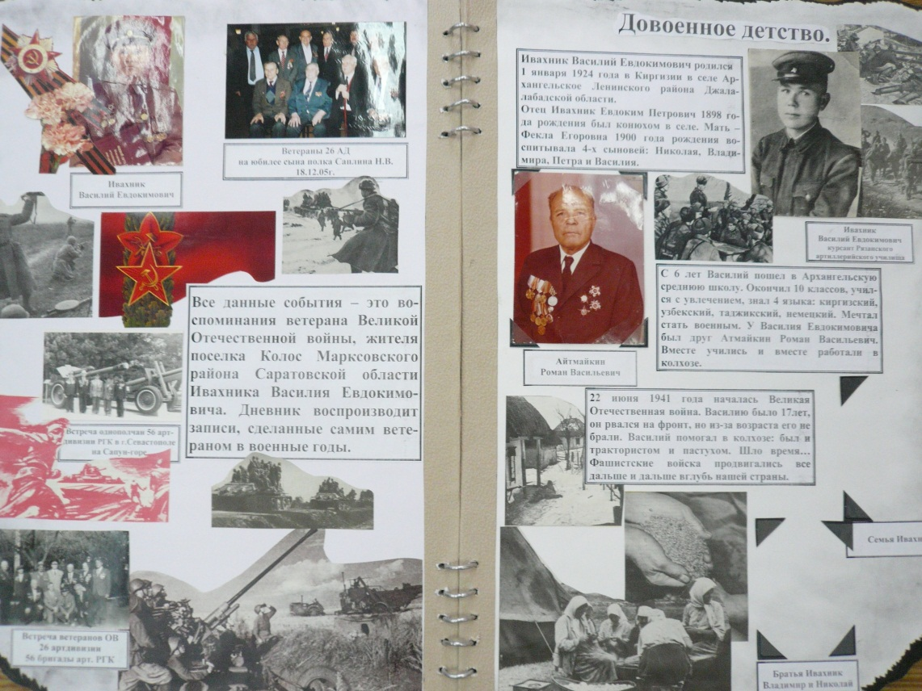

Страница 2.

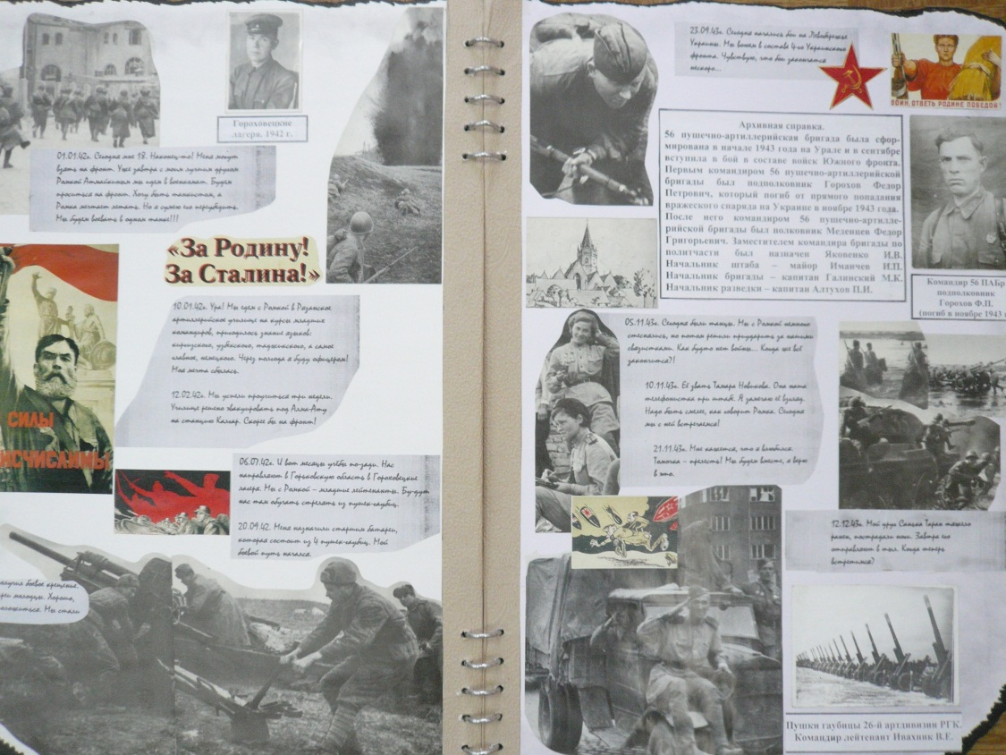

Страница 3.

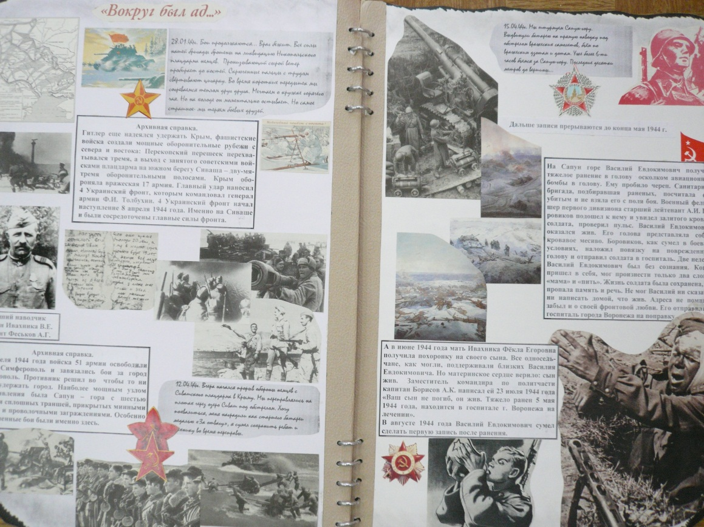

Страница 4.

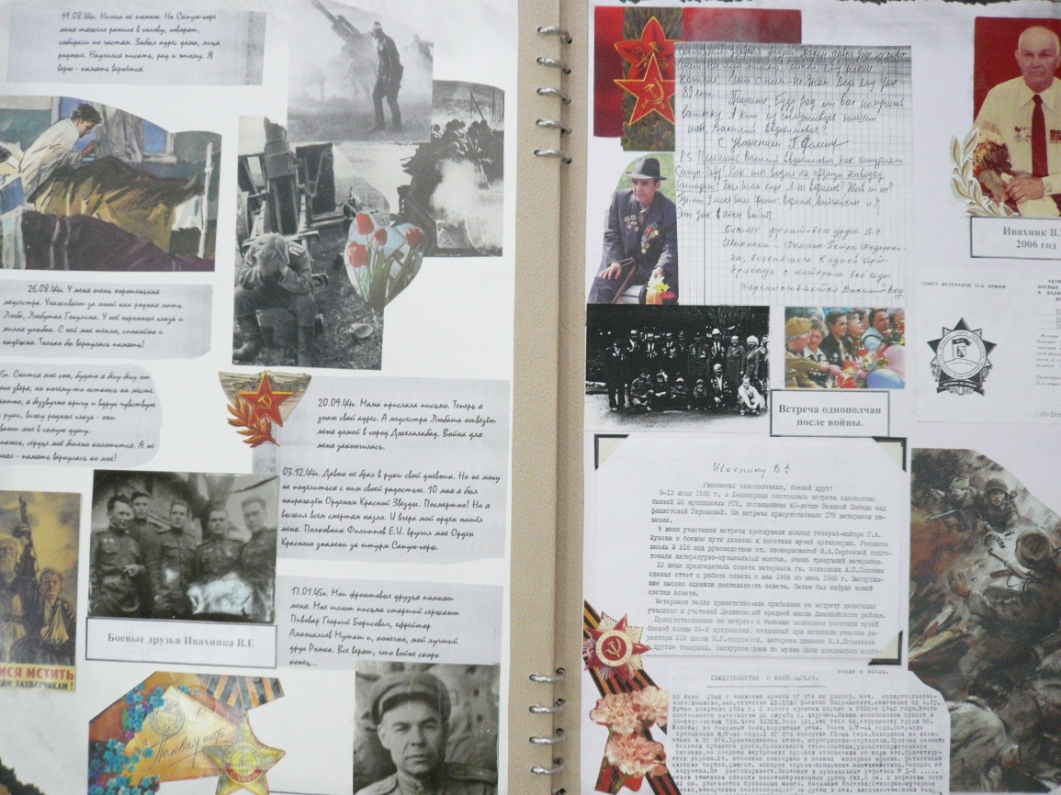

**Приложение 2.**

Оказание шефской помощи ветерану Великой Отечественной войны Ивахнику Василию Евдокимовичу

